          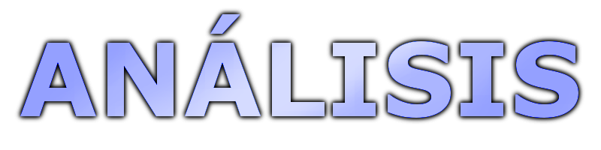  Ingeniería del Software III | 1ª Iteración

Gaspar Muñoz Soria
Samuel Guirado Navarro
Carlos Moreno Muñoz

V1.0
Índice de contenido
Apartado de control de versiones 3
1. Modelo estático 4
Descripción de clases conceptuales 4
Relaciones entre clases conceptuales 5
Atributos asociados a clases y/o relaciones 6
Diagrama de clases 8
2.Modelo del comportamiento externo 9
Descripción de contratos del sistema 9
Diagramas de colaboración para cada contrato 16
Apéndice 1.0 22

Apartado de control de versiones
Todas las versiones están especificadas a fondo en el apartado de “Apéndices”, al final de este documento, cada apéndice se corresponde en nombre con su número de versión. Por ejemplo, el “Apéndice 0.1” se corresponde con la versión v0.1. Para ver los cambios realizados sobre cada versión, hay que ir deshaciendo los cambios desde el final.

Versión | Fecha | Descripción
1.0 | 21-03-2010 | Documento de análisis inicial.

1. Modelo estático
Dentro del proceso unificado, el siguiente paso es el análisis. Para ello lo primero es realizar un modelo estático de nuestro sistema. El modelo estático o diagrama de clases contiene todos los elementos que juegan un papel importante y merecen ser representados como clases en el sistema. Se compone de la definición de las clases, sus atributos, métodos y las relaciones entre ellas.

Descripción de clases conceptuales
En esta primera iteración nos encontramos con las siguientes clases.
- Carta: Esta clase es la encargada de almacenar, controlar y gestionar toda la información referente a la carta del restaurante.
- Sección: La carta del restaurante se encuentra divida en secciones. Está clase se encarga de dividir los distintos elementos que componen la carta según el tipo de cada uno.
- SecciónComida: Es un tipo de sección. Su función es organizar los elementos de la carta que son platos de comida.
- SecciónBebida: Es un tipo de sección. Su función es organizar los elementos de la carta que son bebidas.
- Elemento: Representa a cada elemento de la carta del restaurante. Almacena la información asociada al plato o bebida que representa.
- ElementoPlato: Elemento de tipo plato. Representa a los platos de comida que se forman con la combinación de distintos ingredientes.
- ElementoBebida: Elemento de tipo bebida. Representa a las bebidas que se ofrecen en la carta.
- Producto: Se trata de una clase que representa a cualquiera de los productos, tanto bebidas como ingredientes, que se usan en el restaurante.
- Ingrediente: Son los ingredientes usados para confeccionar los platos que se presentan en la carta del restaurante.
- Bebida: Son las bebidas que se ofrecen en el restaurante.
- PedidoProveedor: Es una clase que controla y gestiona los pedidos que se han realizado al proveedor o que están pendientes de recibir.
- Incidencia: Refleja una incidencia que ha sucedido con un producto. Controla las pérdidas que se producen en el restaurante por estos problemas.

Relaciones entre clases conceptuales
- Carta – Sección: Como se ha definido anteriormente una carta está compuesta por secciones. Se trata de una relación de composición puesto que la carta se trata como un “todo” del cual las secciones forman parte y no tendrían sentido por sí solas si este “todo” no existiese.
- SeccionBebida – Seccion – SeccionComida: Se establece una generalización entre estas tres clases en la que Sección es la clase padre y las otras dos son las que heredan de ella.
- ElementoPlato – Elemento - ElementoBebida: Se establece una generalización entre estas tres clases en la que Elemento es la clase padre y las otras dos son las que heredan de ella.
- SeccionComida - ElementoPlato: Está claro que una sección de la carta organiza a una serie de elementos de un tipo concreto. En este caso, una seccion de comida organiza elementos de tipo plato, es decir, elementos de la carta que están realizados con ingredientes. La relación que se establece es de agregación, puesto que aunque los elementos se vinculan con un “todo” como es la sección, estos pueden existir de manera independiente.
- SeccionBebida - ElementoBebida: Se da la misma situación que para la relación anterior.
- Ingrediente – Producto – Bebida: Se establece una generalización entre estas tres clases en la que Producto es la clase padre y las otras dos son las que heredan de ella.
- Producto – Incidencia: Una incidencia lleva asociada un producto, de ahí la relación entre estas dos clases.
- PedidoProveedor – Producto: Cuando se realiza un pedido al proveedor este lleva asociada una lista de productos con las cantidades de cada uno que se desean pedir.

Atributos asociados a clases y/o relaciones
- Carta
  - fechaUltimaModificación: Indica la fecha más reciente en la que la carta fue modificada. Este atributo se utilizará para controlar que la carta no sufra cambios importantes hasta pasados los 6 meses desde la última modificación.
- Sección
  - nombre: Nombre de la sección.
- Elemento
  - codElem: número que identifica a un elemento.
  - descripción: breve descripción del elemento.
  - disponible: nos dice si un elemento está disponible para su pedido o está invalidado por cualquier motivo.
  - foto: imagen para visualizar el elemento.
  - nombre: nombre del elemento que se visualizará en la carta.
- ElementoPlato
  - racionesMax: número de raciones en las que se puede dividir el plato.
  - racionesActuales: número de raciones que quedan del plato. Cuando se acaben se volvera a hacer el plato
  - tiempoElaboracion: tiempo en minutos que se tarda en elaborar el plato. Solo se tiene en cuenta en el caso de que no haya raciones.
- ElementoBebida
  - tipo: Indica si se vende por copas, chupitos, etc... o se tiene que vender por unidad.
- Producto
  - codPro: Identifica inequivocamente a un producto en nuestro sistema..
  - nombre: El nombre que se le da a un producto. En las consultas y listas será el que aparecerá identificando al producto.
  - mínimo: indica el límite mínimo de cantidad mínima en stock a partir del cual el sistema considerará que éste producto es escaso y se añadirá a una lista para realizar un próximo pedido.
  - máximo: indica la máxima cantidad del que se puede disponer de un producto en el almacén.
  - cantidad: es la cantidad actual en stock del producto.
  - foto: imagen del producto.
- Bebida
  - cantidadporEnvase: número de ml que contiene un envase de una bebida.
- PedidoProveedor
  - fechaPedido: fecha en la que se realizó el pedido.
  - recibido: indica si el pedido en cuestión ha sido recibido o no.
- Incidencia
  - cantidadAfectada: cantidad de producto que se ha visto afectada en la incidencia.
  - codigo: numero que identifica a una incidencia.
  - descripción: breve descripción del suceso
  - fecha: fecha en la que sucedió el incidente.

Diagrama de clases
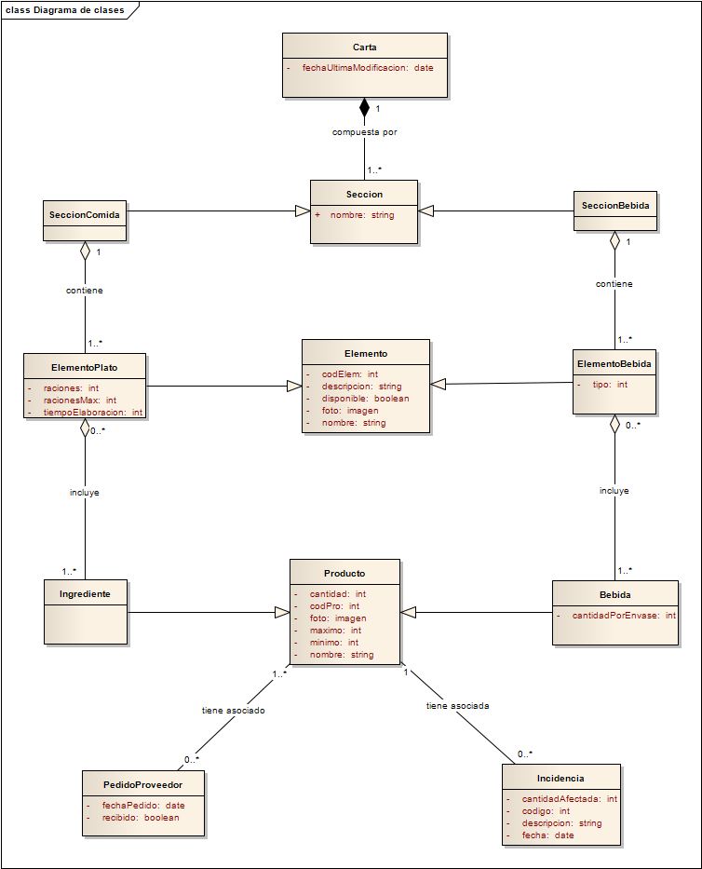

2.Modelo del comportamiento externo

Descripción de contratos del sistema

Nombre: | ImprimirListaProductosaPedir()
Responsabilidad: | Imprimir la lista de productos a pedir y guardar una copia de esa lista
Tipo: | Sistema
Referencias: | Caso de uso “Imprimir lista de productos a pedir”
Nota:
Excepción: | - Si no hay ningún producto cuya cantidad actual en stock esté bajo mínimos
Precondición:
Postcondición: | - Se creó un PedidoProveedor  - Se asoció una lista de Productos al PedidoProveedor.
Salida: | - La lista de productos junto con las cantidades necesitadas de cada uno

Nombre: | introducirDatosIncidencia(codProducto, cantidadInvolucrada, tipoIncidencia)
Responsabilidad: | Comprobar que los datos introducidos son correctos, generar un codigo de incidencia, registrar la incidencia, actualizar la cantidad en stock del producto afectado y, generar una alerta si la cantidad en stock del producto afectado ha superado su límite mínimo o invalidar los elementos de la carta que incluyan ese producto si la cantidad de éste es 0.
Tipo: | Sistema
Referencias: | Caso de uso “Notificar incidencia con bebida” y “Notificar incidencia con Ingrediente”
Nota:
Excepción: | - Si los datos son incorrectos  - Si hay algún problema al registrar la incidencia
Precondición:
Postcondición: | - Se creó una Incidencia  - Se ha modificado el valor del parámetro Producto.cantidad del Producto identificado por codProducto
Salida: | - Un parámetro que indica si la operación se ha realizado con éxito o no

Nombre: | notificarRecepcionPedido()
Responsabilidad: | Actualizar las cantidades en stock de los productos que han sido pedidos y habilitar los elementos de la carta inválidos si todos sus productos asociados están disponibles en stock
Tipo: | Sistema
Referencias: | Caso de uso “Notificar recepción de pedido del proveedor”
Nota:
Excepción: | - Si no hay ningún pedido pendiente de recibir
Precondición: | - Se ha imprimido la lista de productos a pedir
Postcondición: | - Se ha modificado el valor del parámetro Producto.cantidad de varios productos.  - Se ha modificado el valor del parámetro PedidoProveedor.recibido a verdadero
Salida: | - La lista de productos que se han visto actualizados  - La lista de elementos de la carta que han sido habilitados

Nombre: | introducirDatosIngrediente(cantidad, mínimo, maximo, nombre, foto)
Responsabilidad: | Introduce los datos para añadir un nuevo ingrediente. Estos datos son: nombre, código de producto, foto, máximo, mínimo y cantidad. Los comprueba para ver si son correctos, genera el código de producto correspondiente y crea el nuevo ingrediente.
Tipo: | Sistema
Referencias: | Caso de uso: Añadir ingrediente
Nota:
Excepción: | - Si alguno de los datos introducidos no se corresponden a la realidad (por ejemplo, son negativos o la imagen no es del tipo requerido...) se lanza excepción y se vuelve a la pantalla de introducción de datos.  - Si ha ocurrido un error al registrar el ingrediente.
Precondición:
Postcondición: | - Se creó un ingrediente.
Salida: | Éxito o no de la operación.

Nombre: | introducirDatosBebida(cantidad, mínimo, maximo, nombre, foto, cantidadPorEnvase)
Responsabilidad: | Introduce los datos para añadir una nueva bebida. Estos datos son: nombre, código de producto, foto, máximo, mínimo, cantidad y cantidadPorEnvase. Los comprueba para ver si son correctos, genera el código de producto correspondiente y crea la nueva bebida.
Tipo: | Sistema
Referencias: | Caso de uso: Añadir bebida
Nota:
Excepción: | - Si alguno de los datos introducidos no se corresponden a la realidad (por ejemplo, son negativos o la imagen no es del tipo requerido...) se lanza excepción y se vuelve a la pantalla de introducción de datos.  - Si ha ocurrido un error al registrar la bebida
Precondición:
Postcondición: | - Se creó una bebida
Salida: | Éxito o no de la operación.

Nombre: | consultarListaBebidas()
Responsabilidad: | Obtiene una lista de bebidas.
Tipo: | Sistema
Referencias: | Caso de uso: Consultar Lista de Bebidas
Nota:
Excepción: | - Si no hay bebidas
Precondición:
Postcondición:
Salida: | Se devuelve una lista de bebidas.

Nombre: | consultarListaIngredientes()
Responsabilidad: | Obtiene una lista de ingredientes
Tipo: | Sistema
Referencias:
Nota:
Excepción: | - Si no hay ingredientes.
Precondición:
Postcondición:
Salida: | Se devuelve una lista de ingredientes.

Nombre: | consultarListaProductos()
Responsabilidad: | Obtiene una lista de todos los productos del sistema, divididos por ingredientes y bebidas.
Tipo: | Sistema
Referencias:
Nota:
Excepción: | - Si no hay productos
Precondición:
Postcondición:
Salida: | Se devuelve una lista de productos.

Nombre: | detallesBebida(codProducto)
Responsabilidad: | Operación que muestra los detalles de una bebida a eliminar. De una lista de bebidas selecciona para eliminar la que tiene codProducto como identificador y muestra los detalles de esa bebida para su posterior confirmación.
Tipo: | Sistema
Referencias: | Caso de uso: 'Eliminar bebida'
Nota:
Excepción:
Precondición: | - Debemos tener una lista con todas las bebidas.
Postcondición:
Salida: | Información sobre el producto seleccionado

Nombre: | confirmarEliminarProducto(codProducto,respuesta)
Responsabilidad: | Pide una confirmación para eliminar el producto cuyo código es codProducto definitivamente del sistema. Si la respuesta es positiva invalida los elementos que utilicen dicho producto, y elimina éste.
Tipo: | Sistema
Referencias: | Caso de Uso 'Eliminar bebida'
Nota:
Excepción: | - No se ha eliminado un producto
Precondición:
Postcondición: | - Se eliminó el producto codProducto.  - Se eliminan las asociaciones entre el producto y los elementos que lo usan.
Salida: | Éxito o no de la operación.

Nombre: | detallesIngrediente(codProducto)
Responsabilidad: | Operación que muestra los detalles de una producto. De una lista de ingredientes o de productos selecciona para eliminar el que tiene codProducto como identificador y muestra los detalles de ese producto para su posterior confirmación.
Tipo: | Sistema
Referencias: | Caso de uso: 'Eliminar ingrediente'
Nota:
Excepción:
Precondición: | - Debemos tener una lista con todas las bebidas.
Postcondición:
Salida: | Información sobre el producto seleccionado

Nombre: | modificarBebida(codProducto, cantidad, mínimo, maximo, nombre, foto, cantidadPorEnvase)
Responsabilidad: | Se muestran los datos de un ingrediente seleccionado. Los datos que hayan sido modificados son cambiados para la bebida tratada.
Tipo: | Sistema
Referencias: | Caso de uso: modificarIngrediente
Nota:
Excepción: | - Si alguno de los datos introducidos no se corresponden a la realidad (por ejemplo, son negativos o la imagen no es del tipo requerido...) se lanza excepción y se vuelve a la pantalla de introducción de datos.  - Si ha ocurrido un error al registrar los cambios.
Precondición:
Postcondición: | - Se modificó algún/os parámetro de una bebida.
Salida: | Éxito o no de la operación.

Nombre: | modificarIngrediente(codProducto, cantidad, mínimo, maximo, nombre, foto)
Responsabilidad: | Muestra un formulario al usuario en el que se pide introducir los datos para un nuevo ingrediente. Estos datos son: nombre, código de producto, foto, máximo, mínimo y cantidad.
Tipo: | Sistema
Referencias: | Caso de uso: modificarIngrediente
Nota:
Excepción: | - Si alguno de los datos introducidos no se corresponden a la realidad (por ejemplo, son negativos o la imagen no es del tipo requerido...) se lanza excepción y se vuelve a la pantalla de introducción de datos.  - Si ha ocurrido un error al registrar los cambios.
Precondición:
Postcondición: | - Se modificó algún/os parámetros de un ingrediente.
Salida: | Éxito o no de la operación.

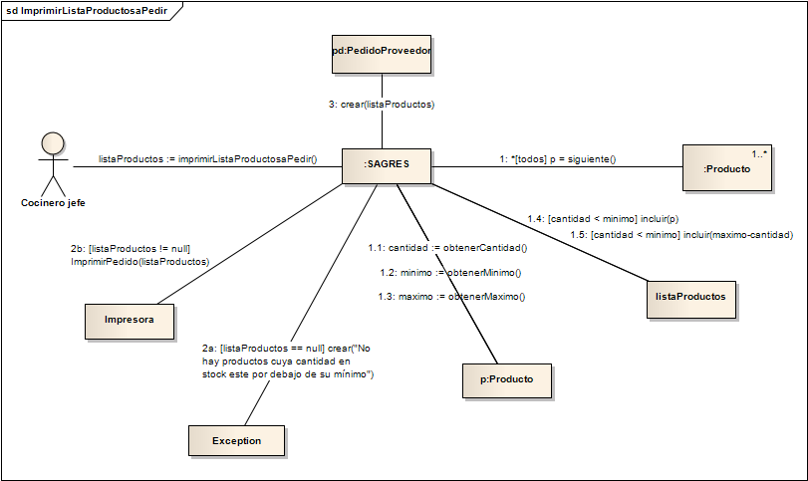
Diagramas de colaboración para cada contrato

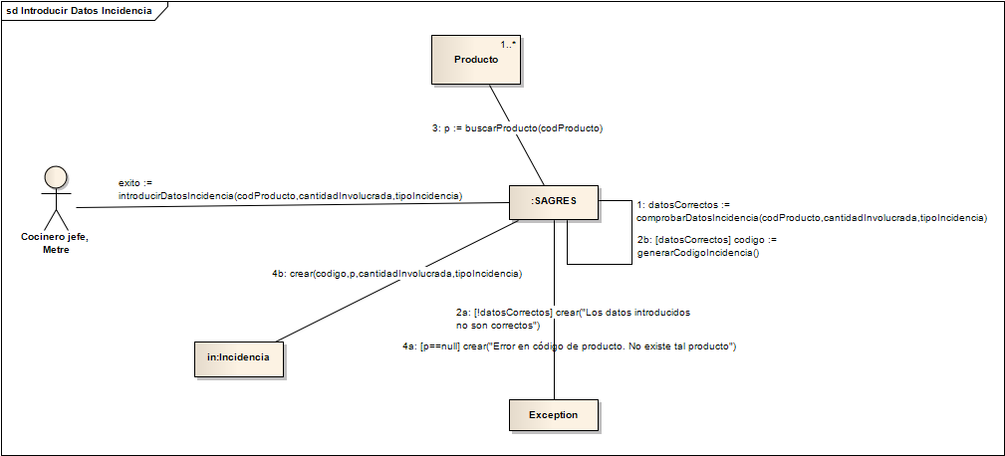

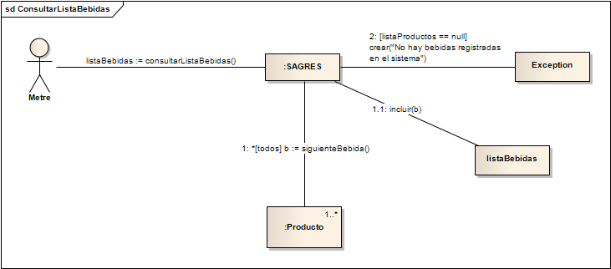
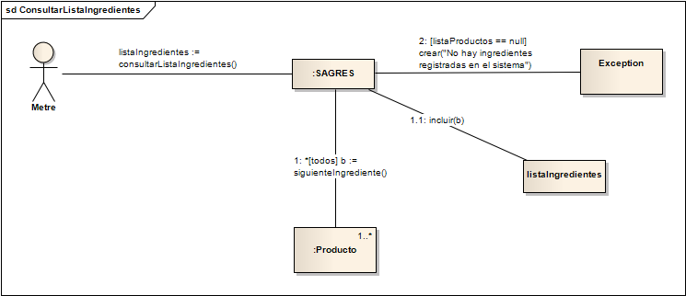
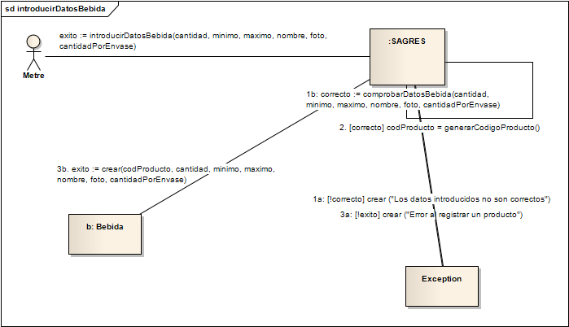

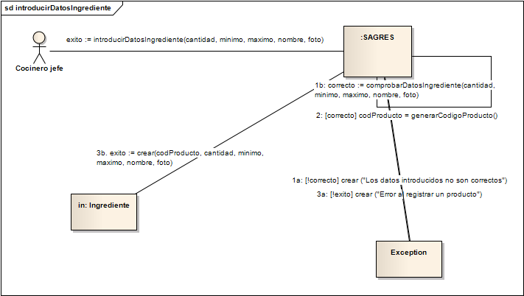

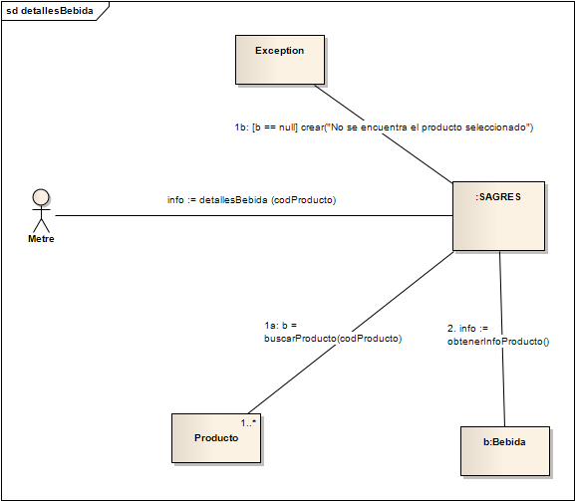
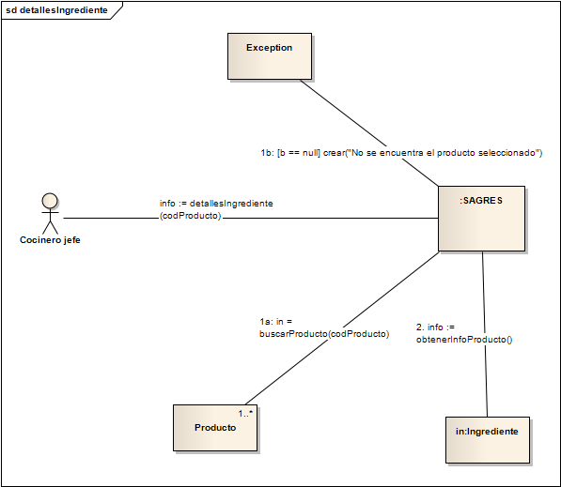
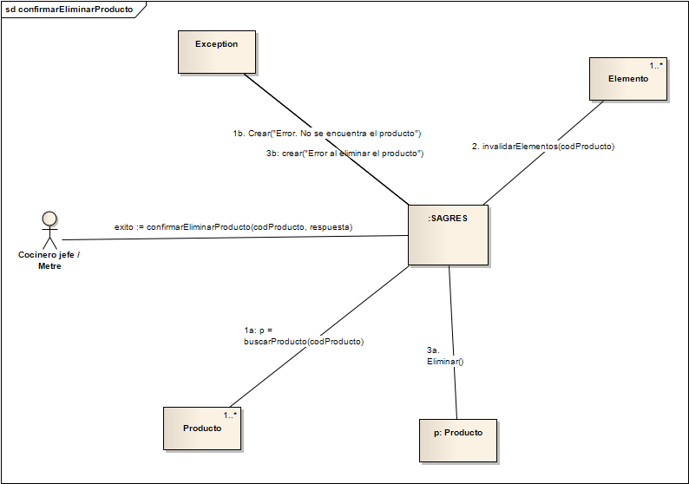
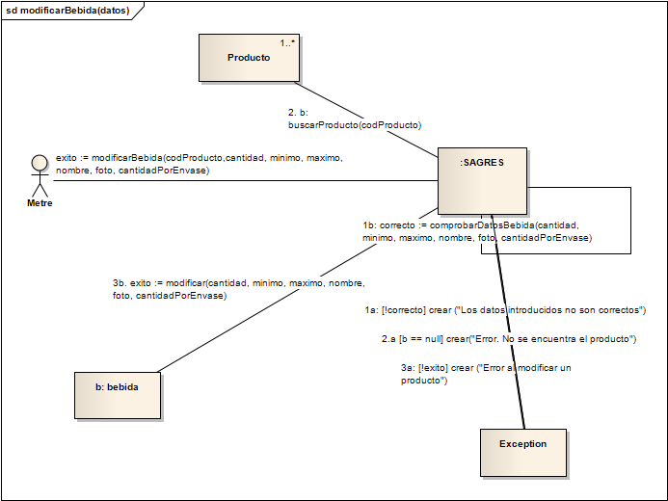
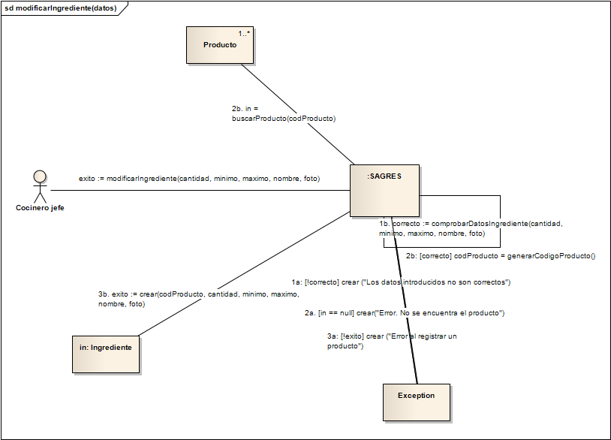

Apéndice 1.0

Fecha | 21/03/2010
Descripción del problema
Impacto del problema
Soluciones adoptadas | - Se ha generado el documento de análisis inicial.
Anexos a la versión

